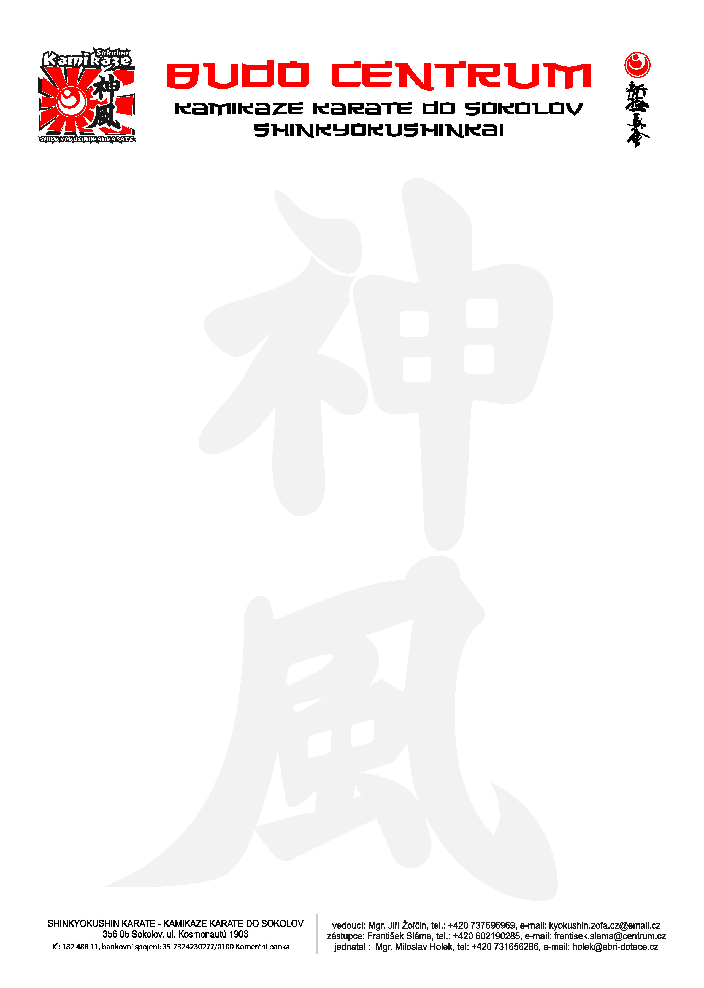**SHINKYOKUSHIN KAMIKAZE SOKOLOV**

**z pověření**

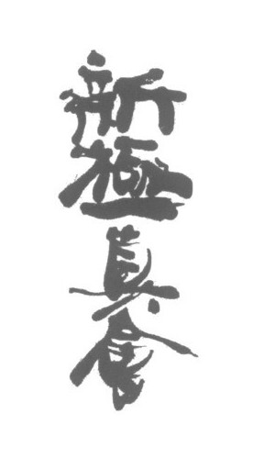  

***NPO.WORLD KARATE ORGANIZATION***

***SHINKYOKUSHINKAI***

***CZECH REPUBLIC***

**pořádá**

**LIGU KUMITE MLÁDEŽE - full contact a Mistrovství ČR OPEN 2017**

**SHINKYOKUSHIN KARATE**

**VIII. ročník**

**IV. kolo**

**Termín konání: Sobota – 2. prosince 2017**

**Místo konání: SOKOLOV, velká tělocvična 6.ZŠ ., ul.Slavíčkova , 356 01 (sídliště Michal).**

**Časový rozpis:** 0**8:30 – 10:00 Prezentace, vážení**

**10:00 – 10:20 Porada rozhodčích**

**10:20 – 10:30 Nástup závodníků**

**10:30 Zahájení soutěže**

**13:00 – 13:30 Přestávka**

**15:00 – 16:00 Předpokládaný závěr a** vyhodnocení turnaje

**ŽÁCI**

**1A. Mini žáci 2011 – 2010 - 25, +25 kg**

**1B. Mini žákyně 2011 – 2010 - 25, +25 kg**

**2A. Mladší žáci 2009 – 2008 - 33, -40, +40 kg**

**2B. Mladší žákyně 2009 – 2008 - 30, -35, +35 kg**

**3A. Starší žáci 2007 – 2006 -35, - 40, -45 kg**

**3B. Starší žákyně 2007 – 2006 - 35, +35 kg**

**KADETI**

**4A. Mladší dorostenci 2005 – 2004 - 50, -55, +55 kg**

**4B. Mladší dorostenky 2005 – 2004 - 40, +40 kg**

**5A. Starší dorostenci 2003 – 2002 - 55, -60, +60 kg**

**5B. Starší dorostenky 2003 – 2002 - 50, +50 kg**

**JUNIOŘI**

**6A. Junioři 2001 – 2000 - 65, -70, +70 kg**

**6B. Juniorky 2001 – 2000 - 55, +55 kg**

**7A. muži 18-19 let 1999 – 1998 - 75 -80, +80 kg**

**7B. ženy 18-19 let 1999 – 1998 - 60, +60 kg**

***Pokud mají některé kluby zájem postavit na tomto turnaji do soutěže dospělé závodníky, začátečníky nebo pokročilé, spojte se laskavě s ředitelem soutěže a to je František sláma a sdělte potřebné údaje pro jejich registraci a zařazení do kategorie.***

ROZHODUJICÍ JE VÁHA ZÁVODNÍKA V DEN TURNAJE. POVOLENÝ VÁHOVÝ ROZDÍL +- 1,5 kg.

**Bodování: 1. místo 4 body ( - při startu min. 4 závodníků )**

**2. místo 3 body ( - při startu min. 3 závodníků )**

**3. místo 2 body**

**4. místo 1 bod**

Závodník s nevětším počtem bodů a s minimální účastí na 3 kolech LIGY po posledním turnaji v roce získá titul Žákovský Mistr ČR.

BODY ZA KATEGORIE SE NESČÍTAJÍ! ROZHODNE NEJVÍCE BODŮ V KATEGORII!

**Povinné chrániče:**

**- Přilba: zajistí pořadatel**

**- Rukavice, chrániče holeně a nártu, suspenzor:** **vlastní!**

**- Liga je bez chráničů těla!**

**- Všechny žákovské kategorie závodí v ochranných rukavicích!**

**Povolené chrániče:**  Chrániče zubů

**Pravidla:** Soutěží se dle pravidel **WKO** **SHINKYOKUSHINKAI** a doplňků poř.

**Protesty:** Písemnou formou s poplatkem 500,- Kč u ředitele soutěže

**Startovné:** Členové **AKO**: 200,- Kč. O**statní**: 300,-Kč.

**Lékař: Zajistí pořadatel**

**Hlavní rozhodčí: Určí AKO**

**Uzávěrka přihlášek: Do 29.11.2017**

Zasílat písemně e-mailem na adresu - frantisek.slama @centrum.cz, kopie:[kyokushin.zofa.cz@email.cz](mailto:kyokushin.zofa.cz@email.cz). Vždy s podpisem vedoucího a kontaktem na něj.

**Upozornění:** Všichni startující musí mít platnou lékařskou prohlídku ne starší než 1 rok a startující mladší 18-ti let musí mít souhlas zákonného zástupce s účastní na závodech.

**Bližší informace: 602 190 285 František Slama- ředitel soutěže**

**603 876 356 Radek Ryška - pořadatel**

**737  696 969  Mgr. Bc. Jiří Žofčin – WKO B.C.**

**Stručná pravidla**

1. Zápasí se na zápasišti 8x8 plus ochranná zóna
2. Počet rozhodčích 3 (1 +2)
3. Hodnocení : ippon = bod, wazaary = půlbod

4. Všichni soutěžící soutěží na **ippon!**

5. Délka zápasu : kategorie 1 A,B; Mini - 1 minuta

kategorie 2 A,B: 3 A,B; Žáci - 1+1 minuta

kategorie 4 A,B; Mladší dorostenci - 1,5+1 minuta

kategorie 5 A,B; Starší dorostenci 2+1+váha ( rozdíl 3 kg )

kategorie 6 A,B; Junioři 2+2+váha ( rozdíl 3 kg )+1 minuta

kategorie 7A,B: 18-19 let 3+2+ váha (rozdíl 4 kg) + 2 minuty

6. Techniky se vedou plným kontaktem na tělo a nohy (systém KO). Techniky na hlavu

(jodan) nejsou prováděny  plnou silou, ale kontrolovaným kontaktem, pokud by

způsobily zranění, případně vedly ke K.O. může dojít až k diskvalifikaci.

(Toto platí pro mládežnické kategorie.)

Pravidla ke stažení na [www.kyokushin-karate.cz](http://www.kyokushin-karate.cz/)

**Ceny: diplom, medaile.**

Pořadatel soutěže: Ředitel soutěže: Prezident AKO a WKO B.Ch.:

**Radek Ryška František Sláma Mgr. Bc. Žofčin Jiří**

**Akce je podporována Městem Sokolov a Karlovarským**

**Krajem**

